Scenariusz zajęć zdalnych dla dzieci 4-letnich

Opracowanie: nauczyciele wychowania przedszkolnego SPP w Wolanowie

Temat zajęć: Dzieci na świecie. Dzień dziecka

Grupa: 4- latki

Data: 01.06.2020

Cele ogólne:
- wzmacnianie więzi rodzinnych
- rozwijanie mowy
- wypowiada się na temat dzieci innych ras

Cele szczegółowe- dziecko:
- swobodnie wypowiada się na określony temat
- odpowiada na pytania
- nazywa dzieci z innych krajów
- opisuje wygląd dzieci innych ras
- doskonali sprawność ruchową

Realizacja zadań zgodna z podstawą programową.

Kompetencje kluczowe:

Porozumiewanie się w języku ojczystym:
- słuchanie wiersza czytanego przez rodzica
- wypowiadanie się na temat wiersza
- rozumienie i wykonywanie poleceń

Umiejętność uczenia się:
- odwoływanie się do doświadczeń i posiadanej wiedzy

Metody pracy:

– czynne: ćwiczeń, zadań stawianych dziecku oraz kierowania własną działalnością

– słowne: rozmowa kierowana, objaśnienia i instrukcje

Formy pracy: indywidualna

Środki dydaktyczne:

Ilustracje dzieci z różnych zakątków świata (załącznik 1), tekst wiersza W. Fabera „Dzieci świata.” (załącznik 2), książka s. 58 (załącznik 3), Karta pracy cz. 2, s.50 (załącznik 4), link do strony internetowej przedszkola z filmikiem (załącznik 5), tablet, telefon lub komputer

Przebieg zajęć:
- Rozmowa rodzica z dzieckiem na temat podróży zagranicznych.

Wypowiedź dziecka na temat zagranicznych podróży z rodzicami. Dziecko dzieli się własnymi spostrzeżeniami na temat zabaw i wyglądu tam mieszkających osób, a w szczególności dzieci.

- Ilustracje dzieci z różnych zakątków świata (załącznik 1)

Rodzic pokazuje dziecku ilustracje dzieci z różnych zakątków świata. Wymienia skąd są dzieci, następnie prosi dziecko o opisanie wyglądu i ubioru dzieci z obrazków.

- „Dzieci świata”- wiersz W. Fabera czytany przez rodzica. (załącznik2)

Rodzic czyta wiersz dziecku, następnie rozmawia z dzieckiem na temat przeczytanego wiersza. Rodzic zadaje pytania dziecku dotyczące przeczytanej treści:
- Z czego śmiały się dzieci w Afryce?
− W co nie mogli uwierzyć Eskimosi?
− Czego potrzebują wszystkie dzieci? (Bezpieczeństwa – życia w pokoju, być szczęśliwe, mieć kochających rodziców, cieszyć się i bawić, mieć przyjaciół...).

- Praca w książce- oglądanie zdjęć. (załącznik 3)

Dziecko ogląda zdjęcia w książce, s. 58. Rodzic prosi, aby dziecko opowiedziało czym różnią się przedstawione na obrazkach dzieci?

- Praca w książce- oglądanie zdjęć (załącznik 4)
Dziecko ogląda zdjęcia zamieszczone w karcie pracy, cz. 2, s. 50. Zadaniem dziecka jest opowiedzenie na podstawie ilustracji o tym, jak bawią się dzieci. A rodzic pyta czy dziecko bawi się podobnie tak jak te dzieci z obrazka.

- Oglądanie filmiku wideo zamieszczonego na stronie internetowej przedszkola z okazji Dnia dziecka (załącznik 5).
Rodzic załącza podany link ze zdjęciami i filmikiem na telefonie lub komputerze przygotowany dla dzieci z okazji Dnia Dziecka przez nauczycieli i pracowników przedszkola na stronie internetowej przedszkola.

- Mini gimnastyka z rodzicami- zabawy na czworakach, rzuty, podskoki.

Rodzic wymyśla dla dziecka ćwiczenia do wykonania najpierw na czworakach np. przejście na czworakach dookoła dywanu. Następnie kolejne ćwiczenie z rzutami np. rzut do pudełka, rzut do kosza, rzut do konkretnego celu, a na koniec ćwiczenia z podskokami np. podskakuj jak żabka, skacz na jednej nodze jak bocian, podskocz obunóż do góry jak najwyżej.

- Ewaluacja

Rozmowa rodzica z dzieckiem na temat przeprowadzonych zajęć. Podziękowanie dziecku za wspólną zabawę. Pochwalenie dziecka i zachęcenie go do dalszej pracy.

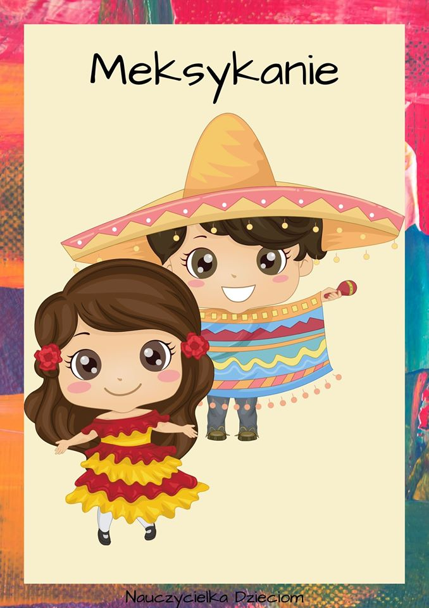
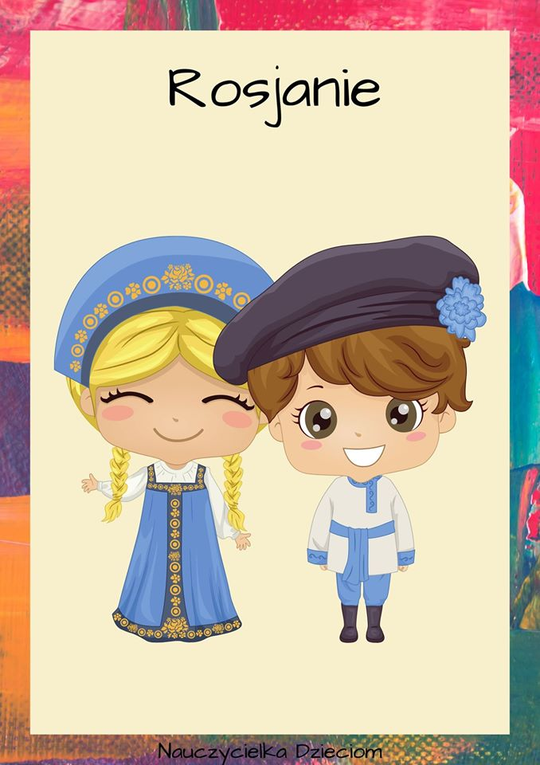
Załącznik 1
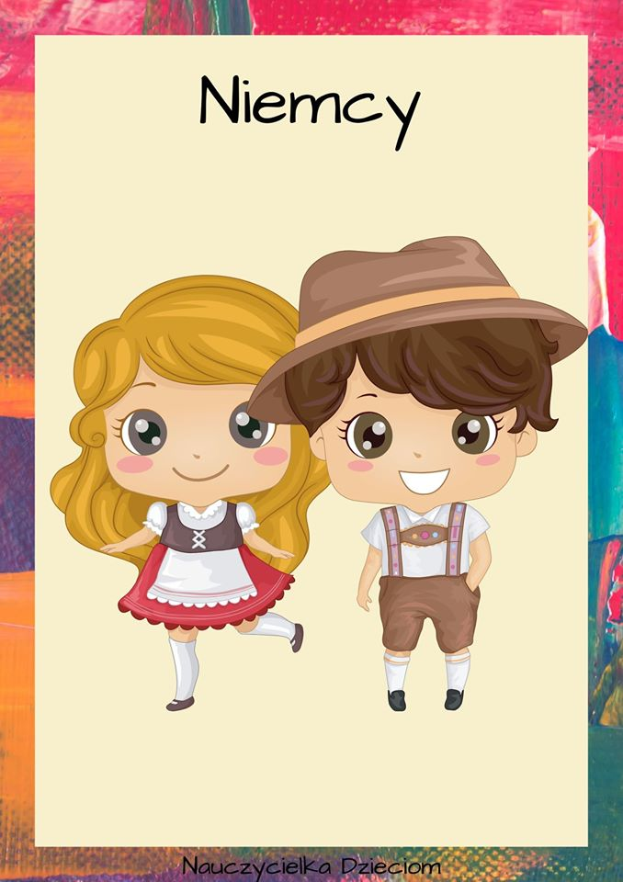
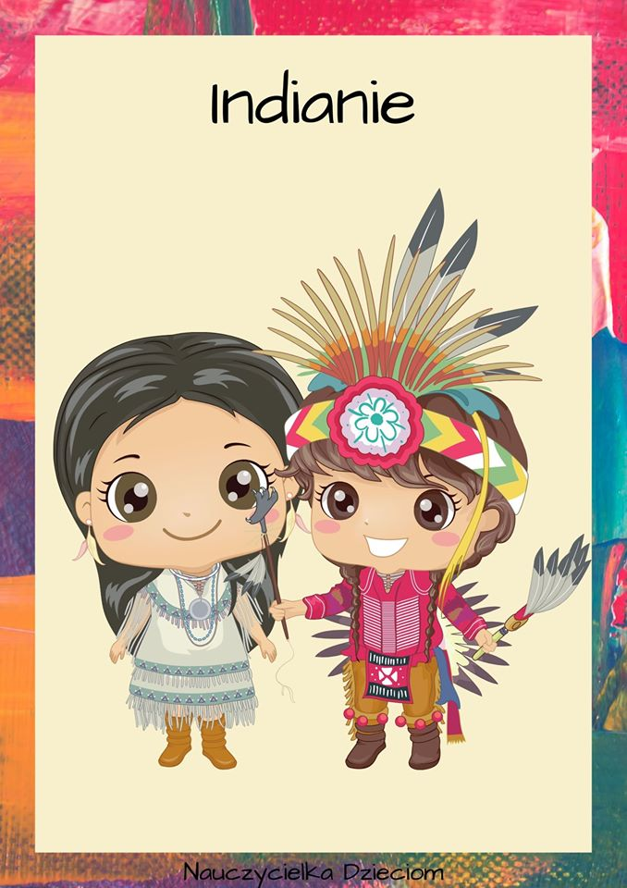

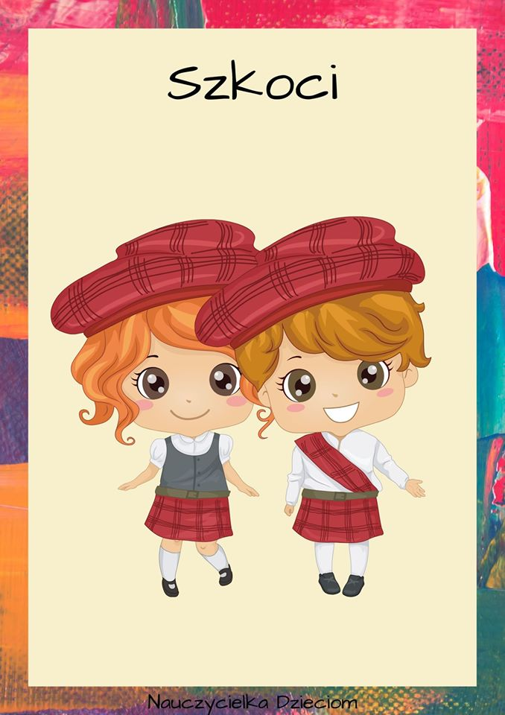
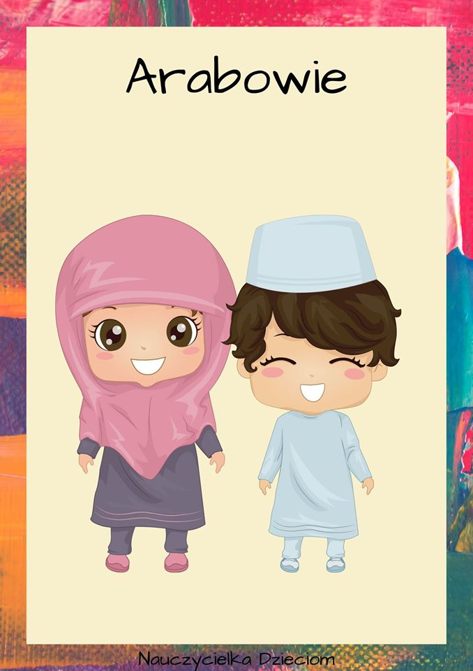

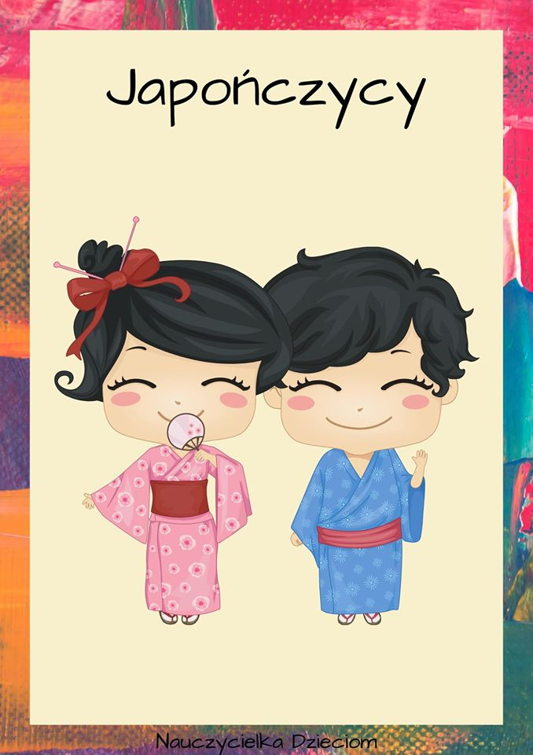

Załącznik 2

„Dzieci świata”- wiersz W. Fabera

W Afryce, w szkole, na lekcji

śmiała się uczniów gromada,

gdy im mówił mały Gwinejczyk,

że gdzieś na świecie śnieg pada.

A jego rówieśnik, Eskimos,

też w szkole, w chłodnej Grenlandii,

nie uwierzył, że są na świecie

gorące pustynie i palmy.

Afryki ani Grenlandii

my także, jak dotąd, nie znamy,

a jednak wierzymy w lodowce,

w gorące pustynie, banany.

I dzieciom z całego świata

chcemy ręce uścisnąć mocno

i wierzymy, że dzielni z nich ludzie,

jak z nas samych wyrosną.

Załącznik 3

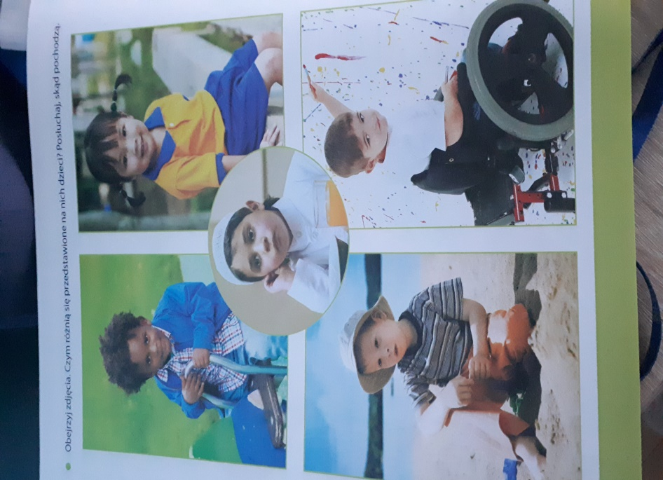

Załącznik 4
